**东南大学自动化学院**

**电力电子实验 实验报告**

**实验名称：单相全桥整流电路**

**实验次数：第7次**

**姓 名：陈鲲龙 学 号：08022311**

**一、实验内容**

**画图：**

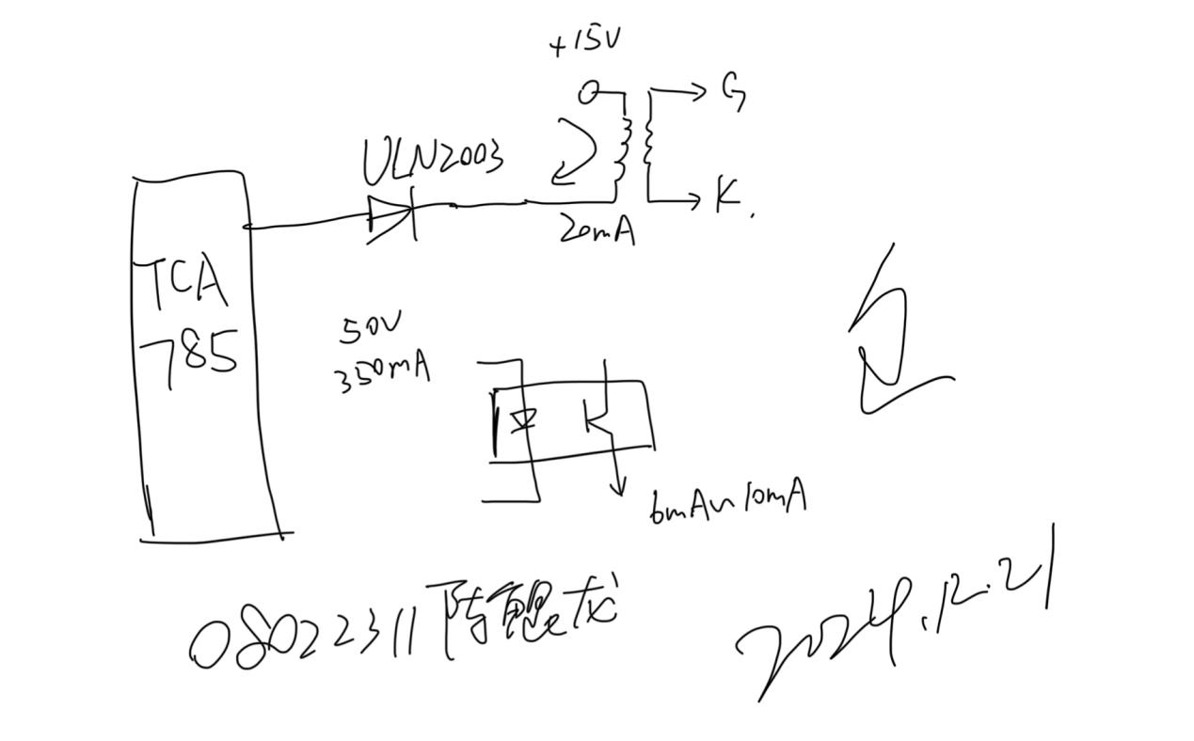

**电路图：**

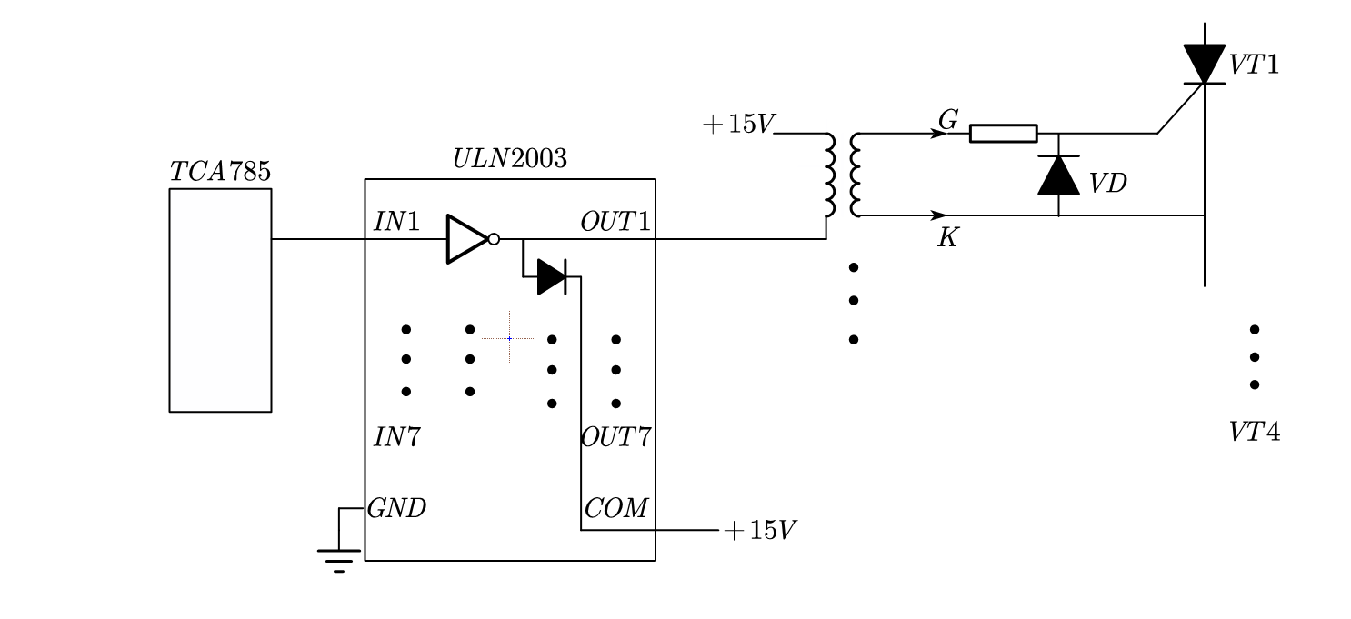

**电路分析：**

ULN2003的IN1~IN7连接至TCA785晶闸管移相集成触发器的IO口，ULN2003内部集成了7个达林顿管(小电流控制大电流)，以及7个续流二极管，这个芯片的OUT属于OC门，即开集电极输出，只具备输出低电平和高阻的能力 ( 类似开漏输出 )并将信号传递给单相全桥电路中的四个晶闸管门极，具体接法如图。电路图只画出了IN1-OUT1一对输入输出，以它们为例分析，当IN1输入高电平时，ULN2003内部的达林顿管导通，电流最终都是灌入芯片内部，然后到芯片的GND回流，所以芯片的GND管脚的走线一定要加粗处理，电流路径如下：

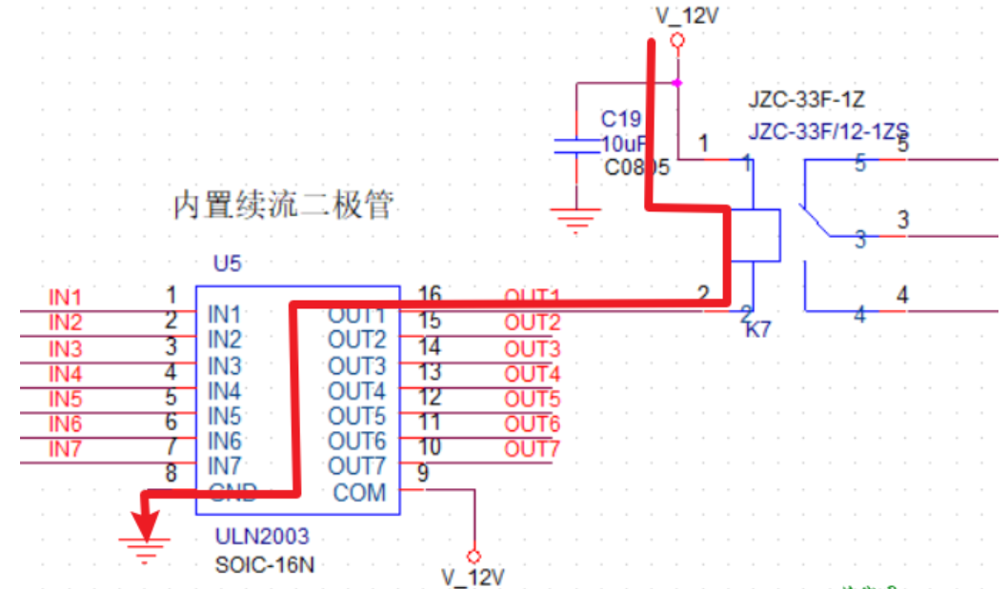

当IN1由高电平变为低电平时，会经过芯片内部的续流二极管续流，续流路径如下：

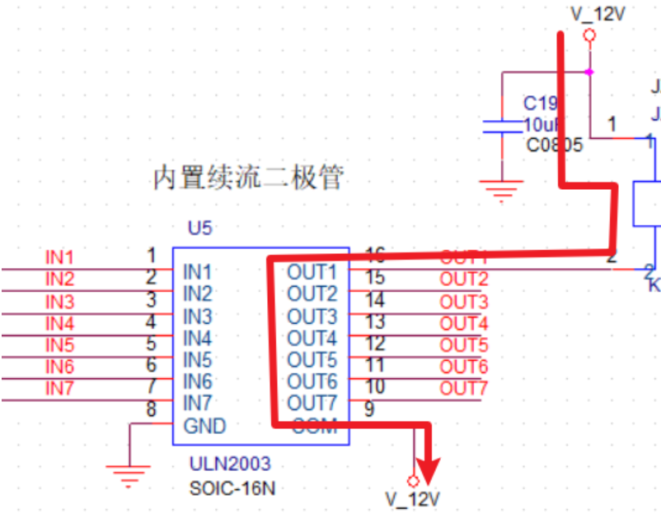

**实验结果数据处理&分析：**

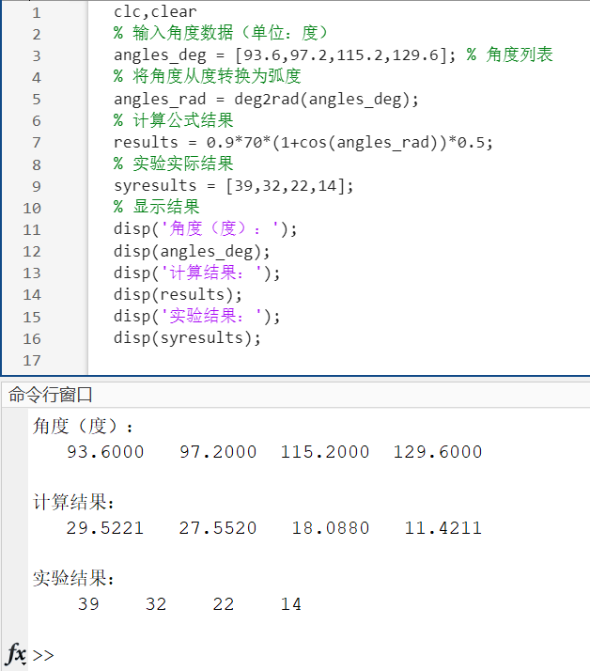

实验值比理论值偏大，实验结果整体趋势正确。

**实验图片：**

